Правила подачи заявки на заключение договора на подключение к сетям водоснабжения и водоотведения в электронной форме с использованием квалифицированной электронной подписи

Подача заявки на подключение в электронной форме осуществляется через оператора электронного документооборота (ЭДО) Контур.Диадок (https://www.diadoc.ru)
Для подачи заявки необходимо:
- В системе ЭДО Контур.Диадок выслать приглашение для участия в электронном документообороте на организацию АО «ПО «Севмаш» в случае, если АО «ПО «Севмаш» нет в списке Ваших контрагентов.
- После появления АО «ПО «Севмаш» в списке Ваших контрагентов, выслать пакет необходимых документов, подписанных квалифицированной электронной подписью, на организацию АО «ПО «Севмаш» с обязательным указанием подразделения – получателя информации: «Цех 19»
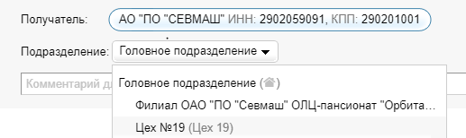

Примечание:
Акты о подключении (технологическом присоединении) объектов, разграничении балансовой принадлежности, подписанные электронной подписью, по желанию заявителя, могут быть направлены через оператора электронного документооборота (ЭДО) Контур.Диадок.

